11 Пробвайте 01 Стрелба по мишена

Винаги съм искал да посетя стрелбище. Стрелбата по мишена е забавна, но мисля, че компютърния й вариант е по-безопасен. Нека да създадем игра, в която компютърът ще опитва да уцели мишената.

Използвайте кода и формата в шаблон 01 от секция 11. Формата изглежда по следния начин:

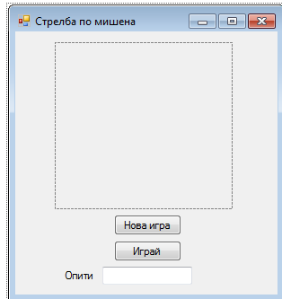

Предоставяме ви изходния код за бутона “Нова игра”, тъй като той съдържа графични аспекти, които не са включени в курса. Вашата задача е да напишете кода за бутона “Играй”.

Целта на играта е да преброите броя на опитите, необходими за да се уцели точката в центъра на мишената. Тази точка е с размер 1 пиксел. Тъй като полето, което визуализира картинката на мишената, е с размер 200 x 200 пиксела, то центъра на мишената е с координати 100 х 100.

Генерирайте случайно число за целочислената променлива X, която се използва за определяне на ширината. Генерирайте случайно число за целочислената променлива Y, която се използва за определяне на височината. Кодът за генериране на случайно число в диапазона от 0 до 200 е следния:

Dim MyRandomGenerator As System.Random
MyRandomGenerator = New System.Random
Dim RanNum As Integer

' Generate random value between 0 and 200 - not including 200.
RanNum = MyRandomGenerator.Next(0, 200)

Дефинирайте цикъл, който ще приключи, когато X и Y станат равни на 100.

Пребройте броя на итерациите в цикъла. Визуализирайте резултата в текстово поле.

Следният код изчертава точката, която обозначава изстрела върху мишената:

g.DrawEllipse(MyPen, New Rectangle(X, Y, 1, 1))

Ако програмата работи правилно, я покажете на учителя си.

